DOCUMENTATION FOREFRONT

1- qu’est-ce que Forefront
Forefront TMG (Microsoft Forefront Threat Management Gateway) 2010 est une solution de passerelle Web sécurisée complète de microsoft qui protège les employés contre les menaces Web. Forefront TMG assure également la sécurité de périmètre simple et unifiée, avec un pare-feu intégré, un VPN, la prévention d'intrusion, l'inspection de détection des programmes malveillants et le filtrage des URL.

2-Installation pas à pas de Forefront dans le rôle de proxy

Prérequis pour l’installation de FOREFRONT
Avant d'installer Forefront TMG, vous devez exécuter l'outil de préparation pour vérifier que les applications requises pour l'installation de Forefront TMG sont installées sur votre ordinateur. Si vous exécutez Forefront TMG sans exécuter d'abord l'outil de préparation, l'installation de Forefront TMG échouera si l'ordinateur n'inclut pas les applications requises. Il est à préciser que Forefront est compatible à partir de la version Windows server 2008

Etape 1 – Installation d’un Windows Server 2008 R2 (Forefront TMG 2010 ne s’installe que sur Windows Server 2008 édition 64 bit ou Windows Server 2008 R2 qui lui n’est disponible qu’en 64 bit)
Etape 2– Mettre à jour du système via Microsoft Update
Etape 3– Préparation à l’installation de Forefront TMG 2010
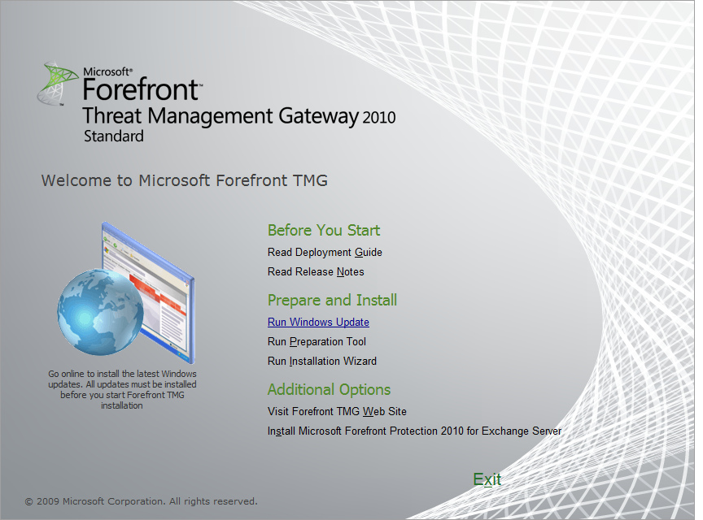
Sélectionner Run Preparation Tool
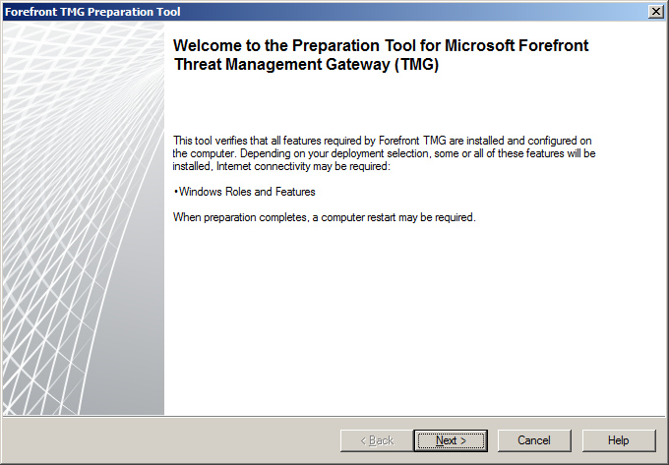
Cliquer sur Next
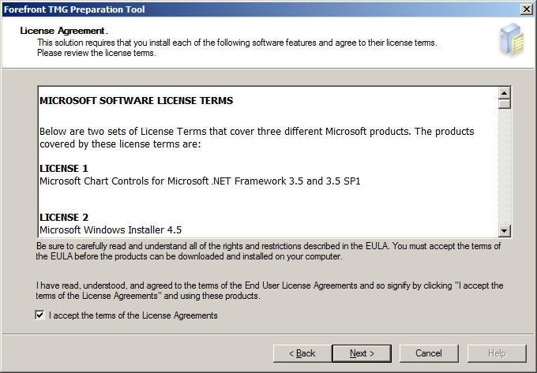
Accepter la licence et cliquer sur Next
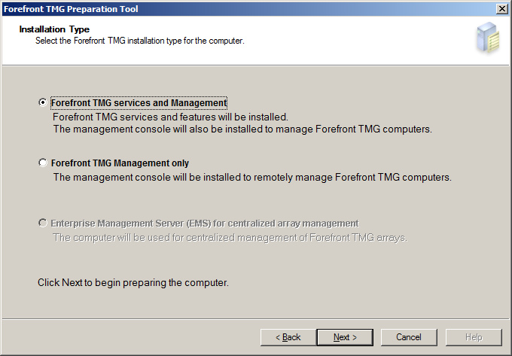
Ici la machine va être le serveur Forefront TMG donc on garde la sélection proposée (si c’était juste un poste d’administration, il faudrait sélectionner la seconde option). Cliquer sur Next
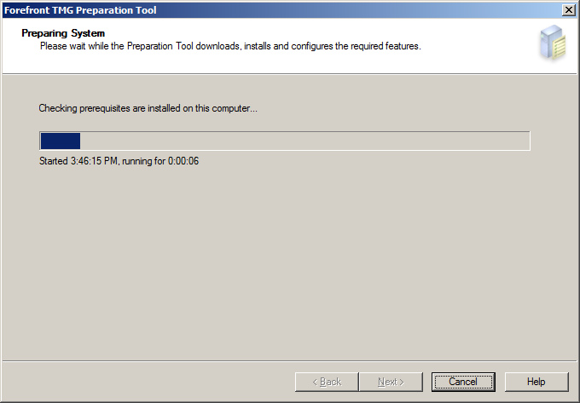
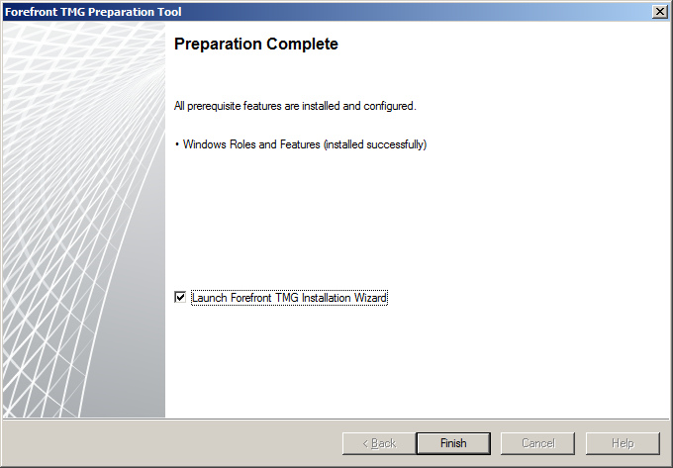
Fin de la préparation. Cliquer sur Finish pour démarrer l’installation de Forefront TMG 2010.

Apres l’installation des composants on peut passer à l’installation proprement dite de Forefront TMG 2010.

Etape 4– Installation de Forefront TMG 2010
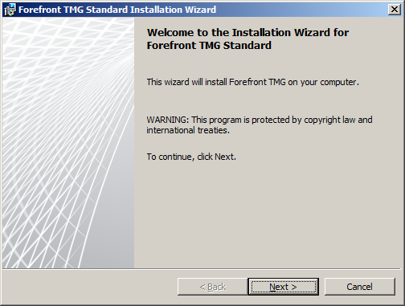
Cliquer sur Next
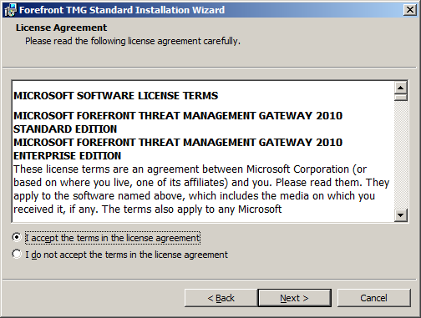
Accepter la licence et cliquer sur Next
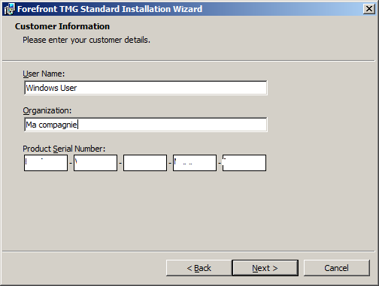
Saisir les informations de licence et cliquer sur Next
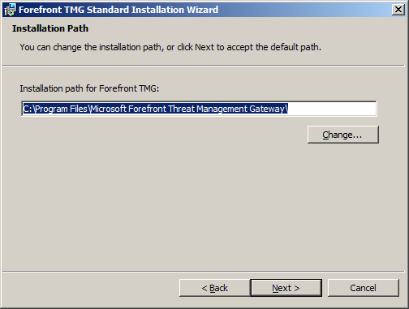
Choisir le chemin d’installation de Forefront TMG 2010. Cliquer sur Next
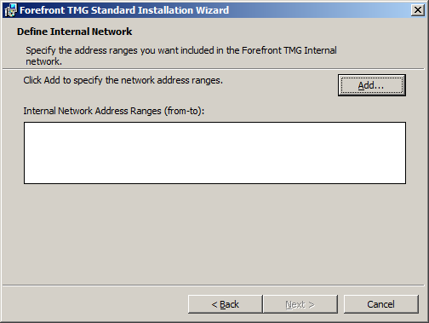
Dans cette étape sont déclarés les réseaux internes (ce qui dans le cas d’une configuration mono-carte est un peu particulier à la différence d’une configuration multi cartes réseau). Cliquer sur Add
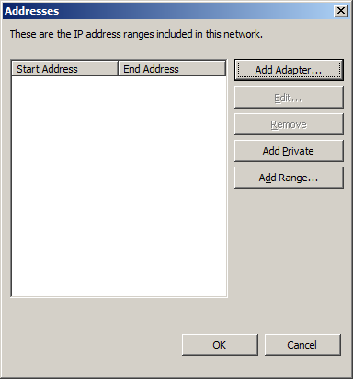
Cliquer sur Add Adapter
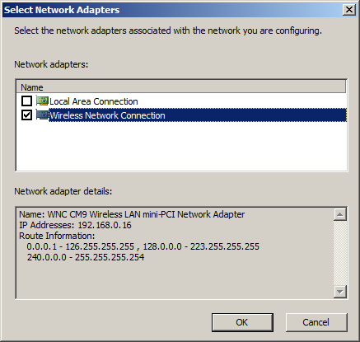
Sélectionner l’interface réseau à utiliser (Dans mon cas, j’ai 2 interfaces réseau sur la machine mais la première est débranchée). Cliquer sur OK
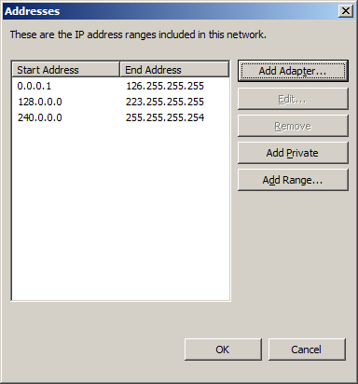
La table des adresses locales a été construite automatiquement. Cliquer sur OK.
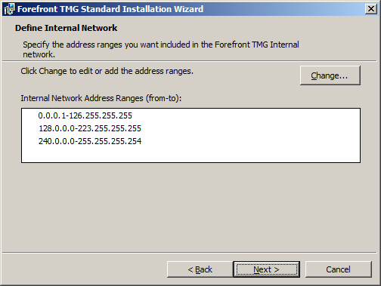
Cliquer sur Next
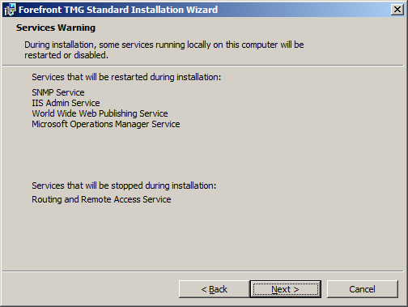
Cliquer sur Next
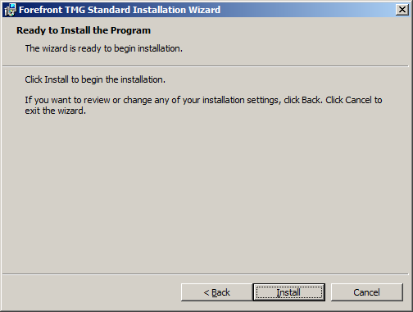
Cliquer sur Install.a ce niveau l’installation peut prendre plusieurs minutes (en général une bonne vingtaine de minutes).
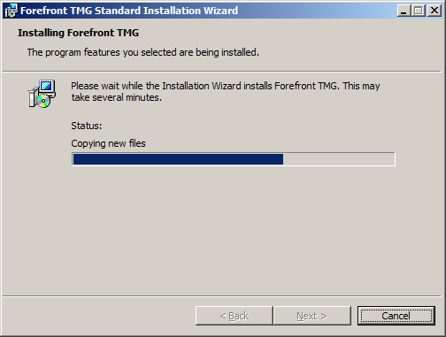

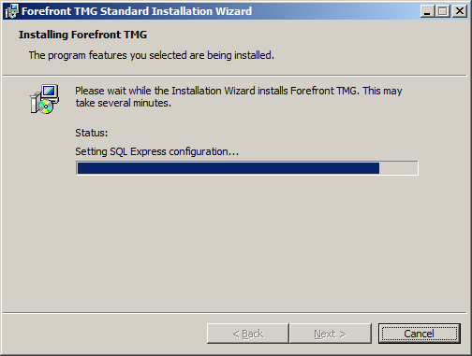
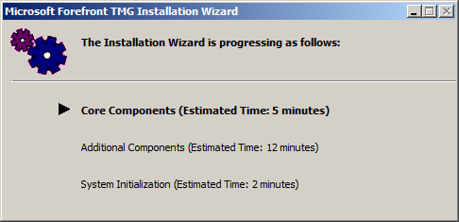
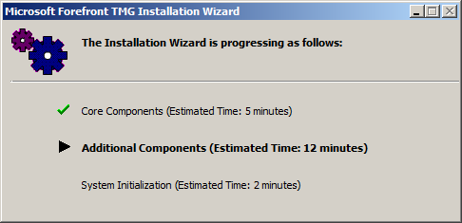
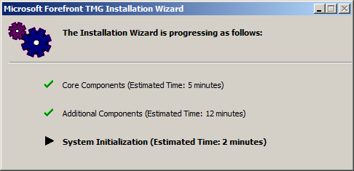
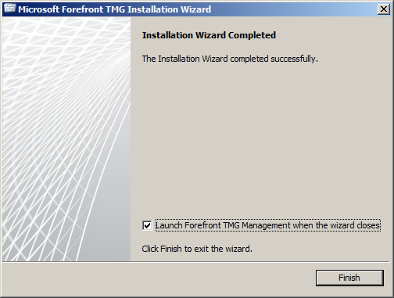
L’installation est terminée. Cliquer sur Finish pour démarrer la configuration initiale.

Etape 5– Configuration initiale de Forefront TMG 2010
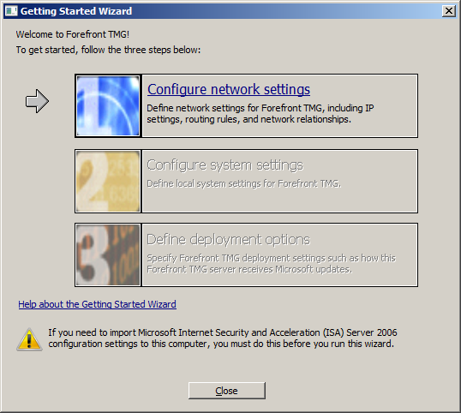
Cliquer sur Configure network settings
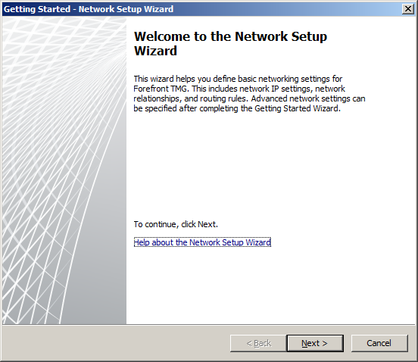
Cliquer sur Next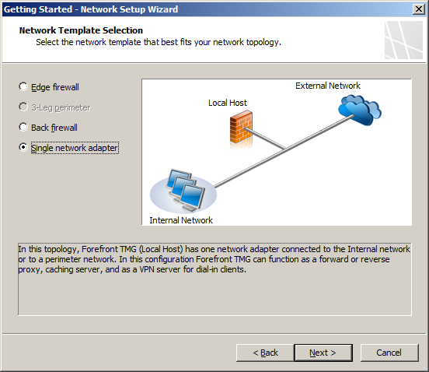Sélectionner le modèle de déploiement “Single network adapter”. Cliquer sur Next
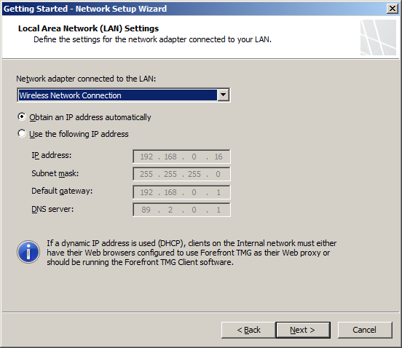
Apres avoir entré l’adresse ip de la carte wifi . Cliquer sur Next
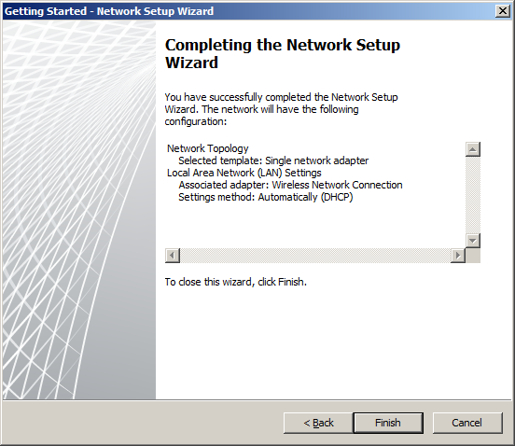
Cliquer sur Finish
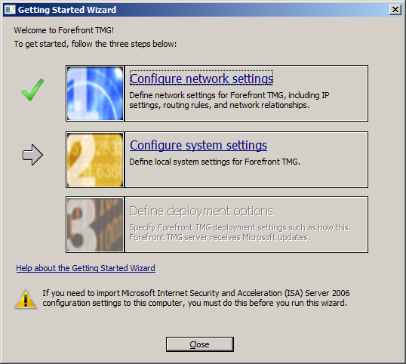
Cliquer sur Configure system settings
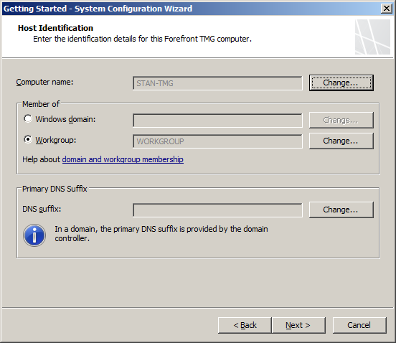
Ici il est possible de changer le nom du serveur ou son appartenance à un domaine ou groupe de travail. Dans notre cas la machine sera dans un domaine. Cliquer sur Next
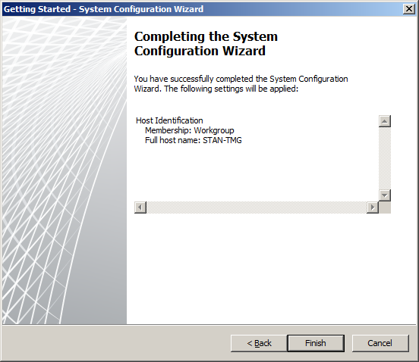
Cliquer sur Finish
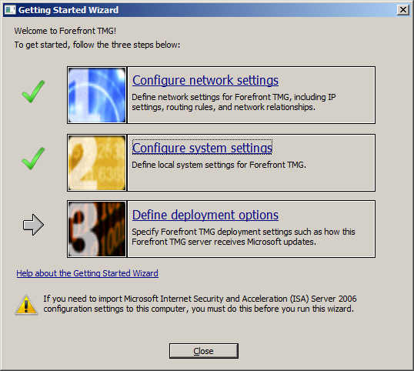
Cliquer sur Define deployment options
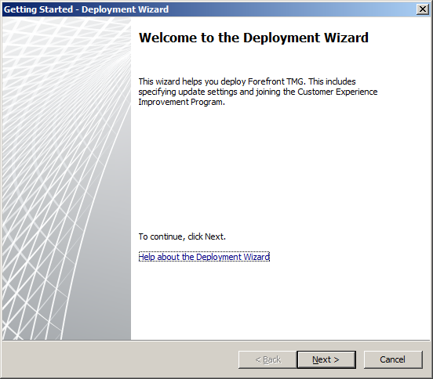
Cliquer sur Next
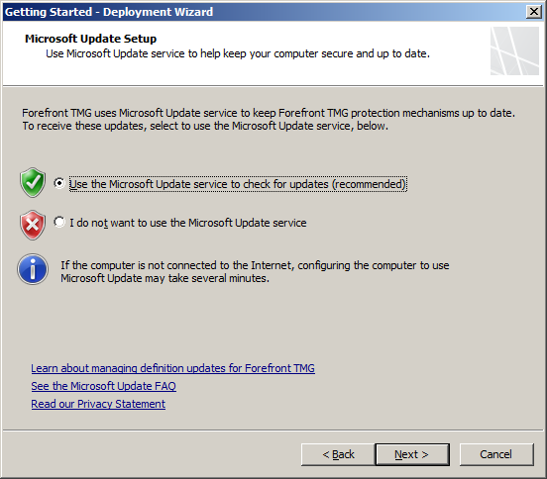
Sélectionner Use the Microsoft Update Service to check for updates. Cliquer sur Next
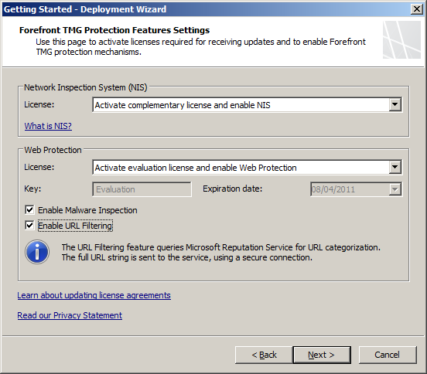
Ici sélectionner les modes de licences de la protection NIS, de l’antivirus HTTP et du filtrage d’URL. Cliquer sur Next
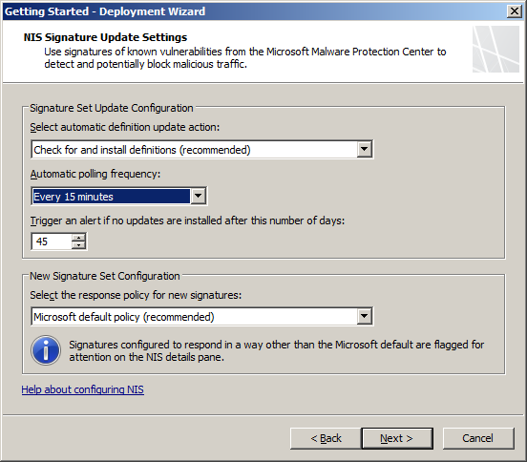
Choisir ici le mode d’installation des mises à jour (signature antivirus HTTP, signatures NIS) ainsi que le comportement des réponses du NIS. Cliquer sur Next
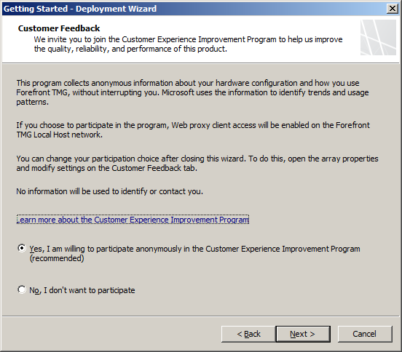
Choisir ici si vous souhaitez participer au Customer Improvement Program. Cliquer sur Next
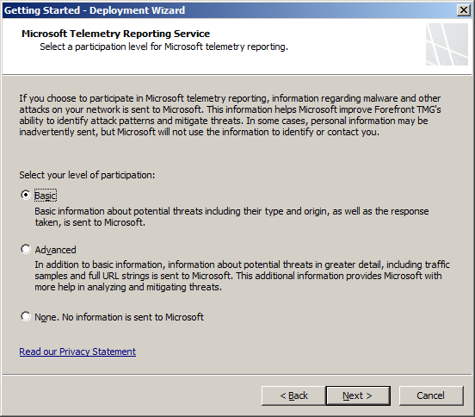
Choisir ici le niveau de remontée d’informations auprès de Microsoft. Cliquer sur Next.
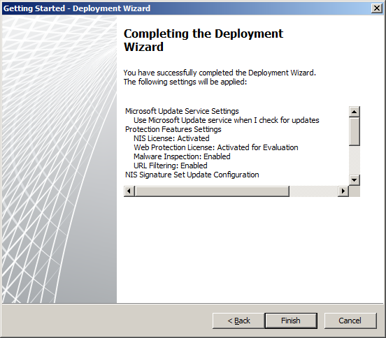
Cliquer sur Finish
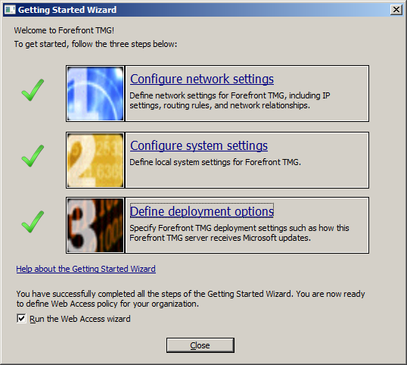
Cliquer sur Close
Après cette étape on passe au paramétrage des règles d’accès Web

Etape 6– Configuration des règles d’accès Web
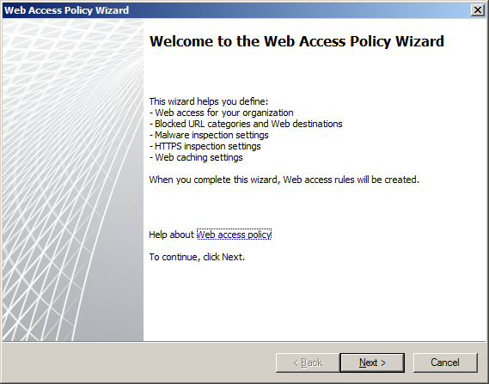
Cliquer sur Next
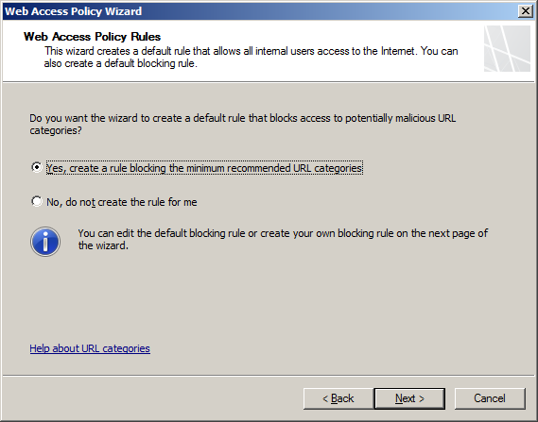
Sélectionner l’option proposée par défaut. Cliquer sur Next
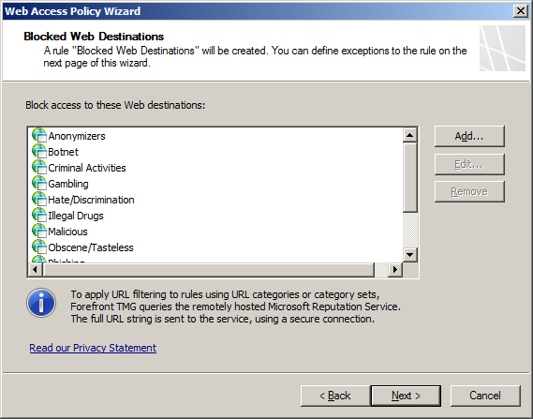
Il est possible de filtrer des catégories d’url la liste par défaut peut être modifié. Cliquer sur Next.
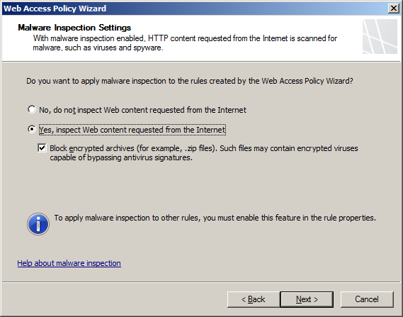
A cette étape on indique a Forefront d’analyser Par défaut l’ensemble des contenus Web. Cliquer sur Next.
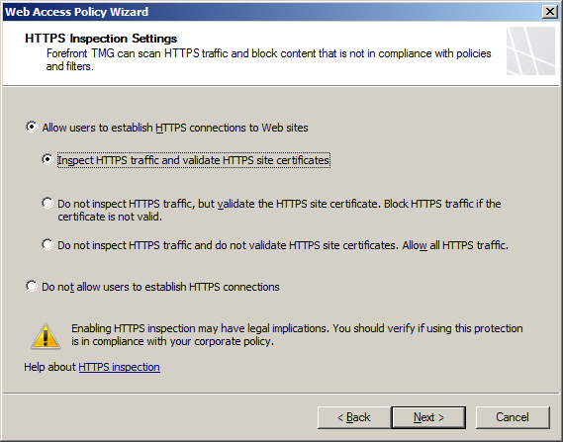
Choisir ici si vous souhaitez faire de l’inspection sélectionner L’option proposée par défaut. Attention cependant : cette fonctionnalité nécessite d’utiliser un certificat “trusté” par les postes clients (ce qui peut nécessiter le déploiement sur les postes clients du certificat utilisé sur TMG).
Cliquer sur Next
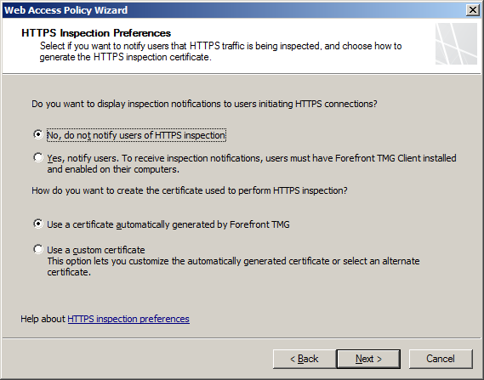
Il est possible de notifier les utilisateurs de la présence de l’inspection SSL (c’est nécessaire légalement dans certains pays). Attention pour faire la notification, il faut déployer et utiliser le client pare-feu Forefront TMG sur les postes clients.
Cliquer sur Next
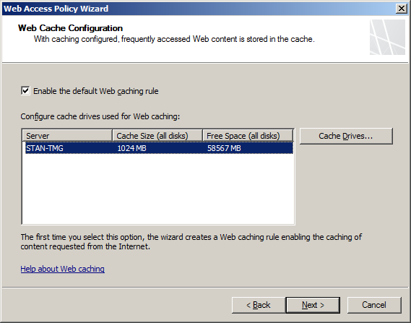
Définir ici la taille du fichier de cache du proxy. Cliquer sur Next.
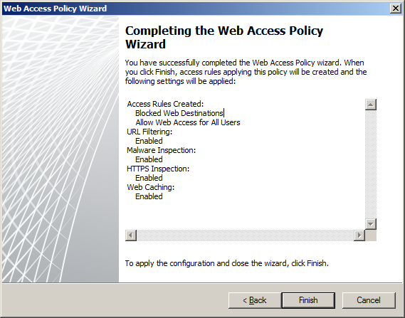
Cliquer sur Finish pour terminer l’assistant de création des règles d’accès Web.
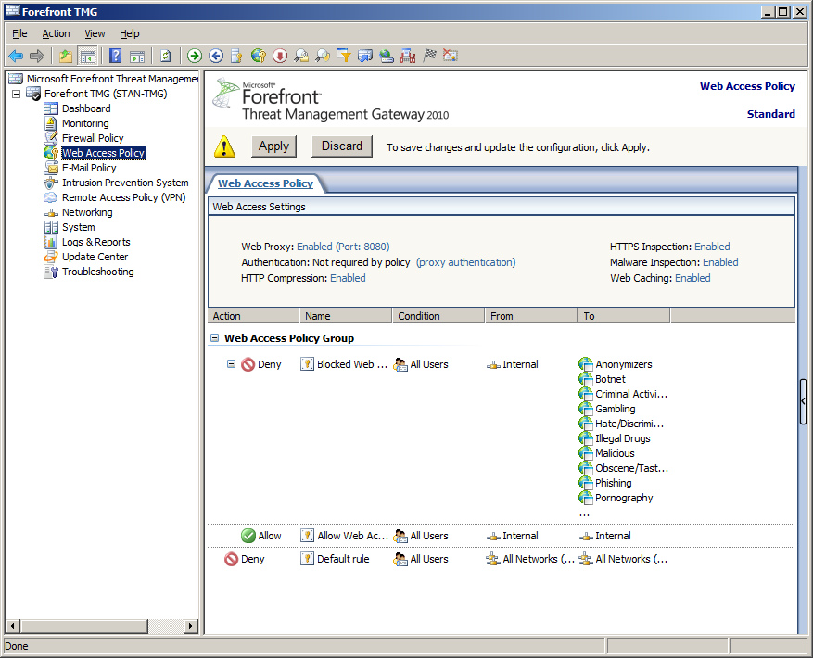
Cliquer sur Apply pour valider et appliquer les nouvelles règles d’accès Web paramétrées via l’assistant de configuration.
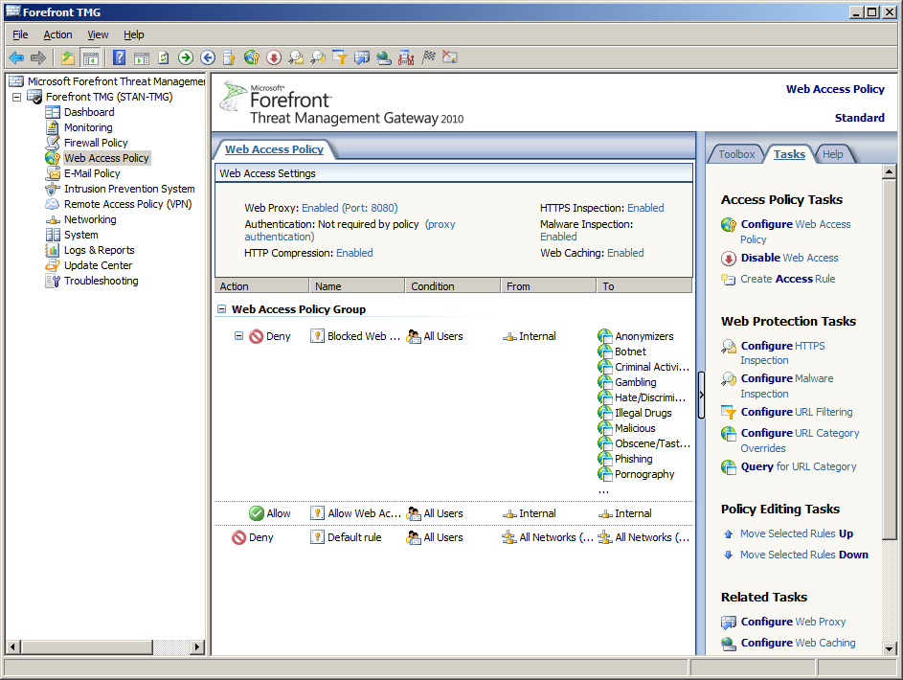Le serveur est fonctionnel mais encore en version RTM (build 7.0.7734.100)
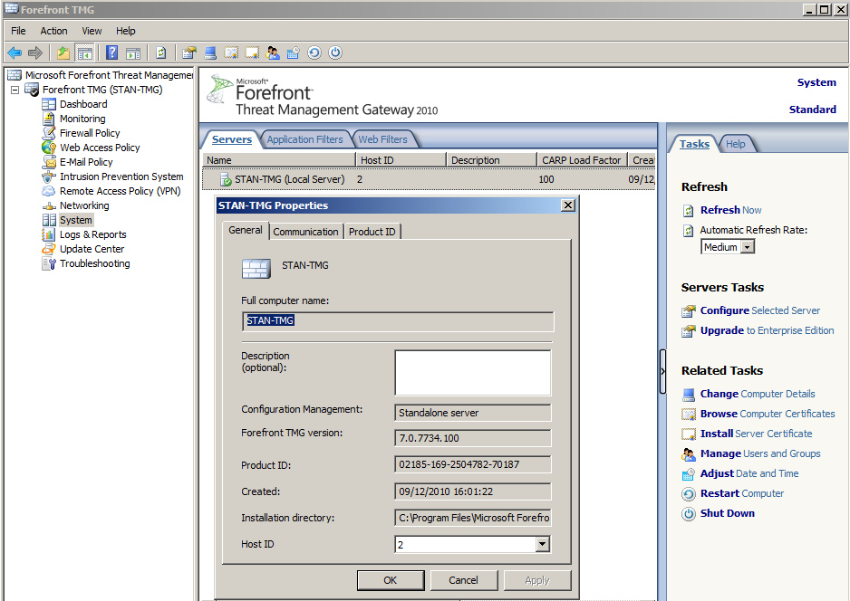
Etape 7– Installation du Service Pack 1 de Forefront TMG 2010
Le Service Pack 1 de Forefront TMG est disponible à l’adresse suivante : http://www.microsoft.com/downloads/en/details.aspx?FamilyID=f0fd5770-7360-4916-a5be-a88a0fd76c7c&displaylang=en
Télécharger la version AMD64 pour installation sur le serveur (la version x86 correspond à la console d’administration sur un poste client 32 bit)
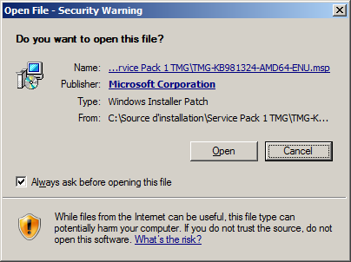
Cliquer sur Open
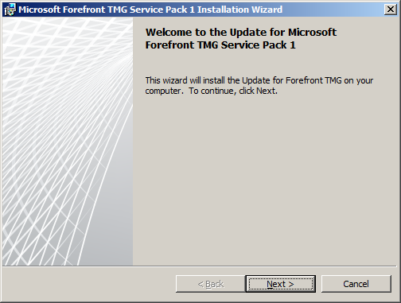
Cliquer sur Next
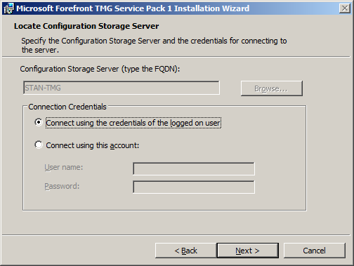
Cliquer sur Next
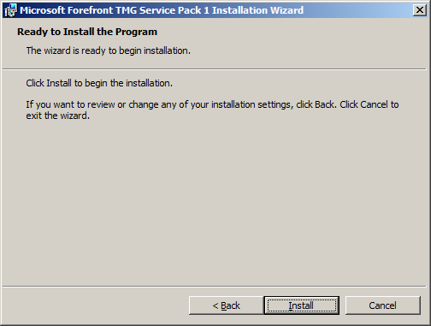
Cliquer sur Install
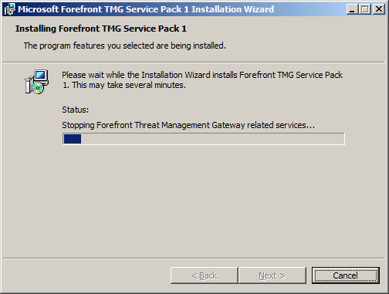
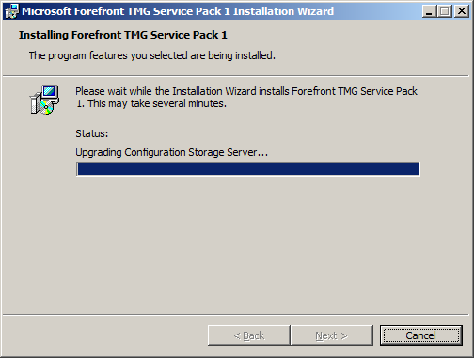
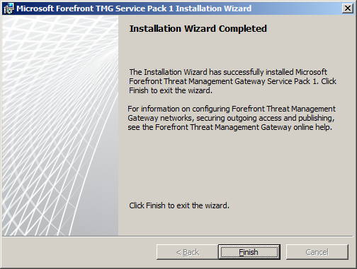
Cliquer sur Finish.
Forefront TMG 2010 est désormais en version SP1 (build : 7.0.8108.200)
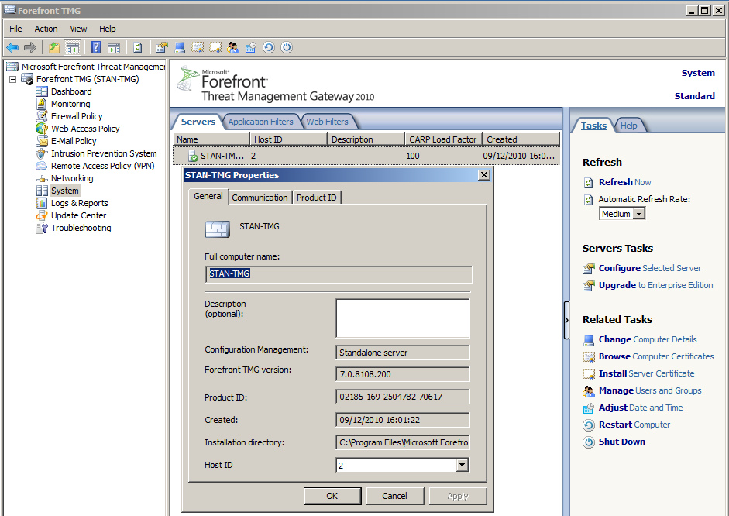

Etape 8– Installation de l’Update 1 pour Forefront TMG 2001 SP1
Le Software Update 1 for Microsoft Forefront Threat Management Gateway (TMG) 2010 Service Pack 1 est disponible en téléchargement à l’adresse suivante : http://www.microsoft.com/downloads/en/details.aspx?FamilyID=695d0709-0d8b-45ee-afdb-727c4428ca4d
Télécharger la version AMD64 pour installation sur le serveur (la version x86 correspond à la console d’administration sur un poste client 32 bit)
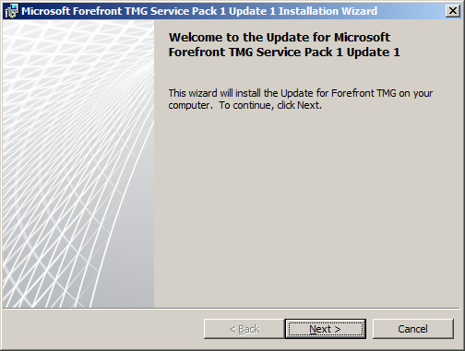
Cliquer sur Next
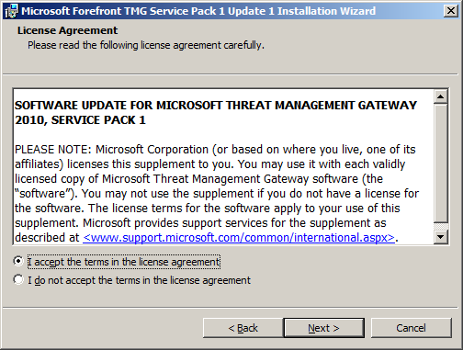
Accepter la licence et cliquer sur Next
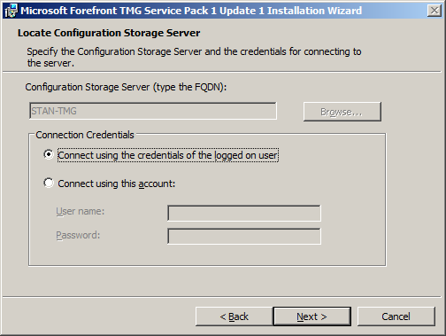
Cliquer sur Next (dans mon cas, je suis connecté en Administrator)
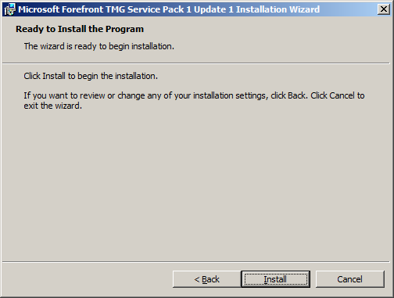
Cliquer sur Install ceci prend un certain temps
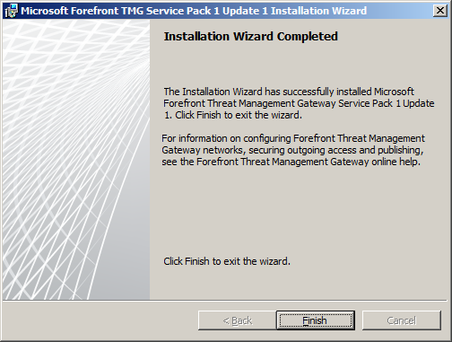
Cliquer sur Finish
Forefront TMG 2010 est désormais en version SP1 Update 1 (build : 7.0.9027.400)
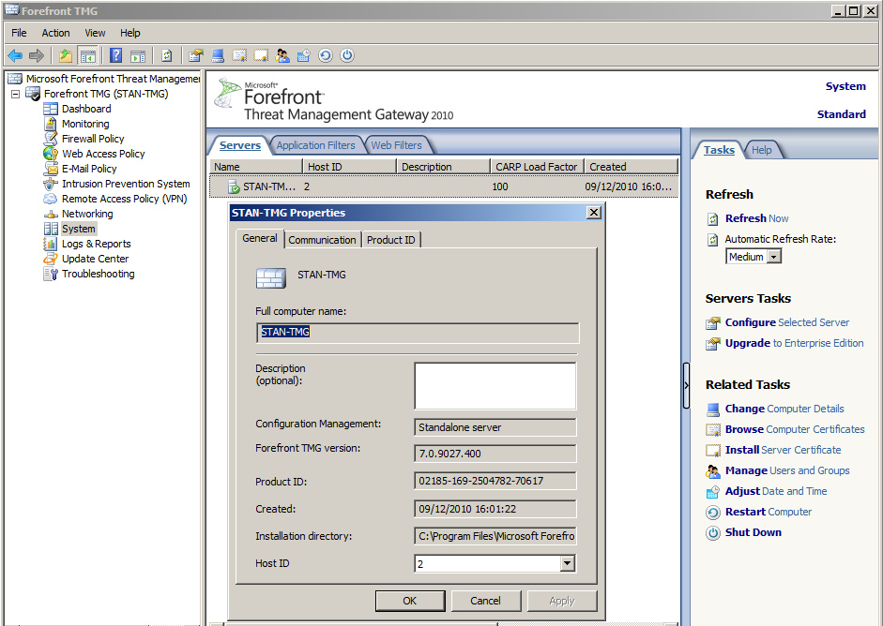
Fin de l’installation.

Configuration des règles de pare-feu

Pour configurer les règles de pare-feu réseau
- Dans la liste de vérification Tâches de configuration et de migration, cliquez sur Configurer des règles de pare-feu, puis sur Démarrer la console Forefront TMG. La console Forefront TMG démarre.
- Dans l'arborescence de la console, cliquez sur Stratégie de pare-feu.
  - Pour publier une charge de travail (tel qu'un site Web), cliquez sur l'une des tâches dans le volet des tâches.
  - Pour consulter les propriétés d'un pare-feu ou une règle de publication, double-cliquez sur l'élément de votre choix dans le volet des résultats.

Configuration des propriétés règles d’accès web

Après avoir créé une règle d'accès Web à l'aide de l'Assistant Stratégie d'accès Web ou de l'Assistant Nouvelle règle d'accès, vous pouvez la configurer avec des détails supplémentaires en modifiant ses propriétés. Il existe de nombreuses propriétés de règles d'accès Web que vous pouvez configurer. La procédure suivante décrit comment modifier ces propriétés.

Modification d'une règle d'accès Web
Dans l'arborescence de la console de gestion de Forefront TMG, cliquez sur le nœud Stratégie d'accès Web.
Dans le volet d'informations, cliquez avec le bouton droit sur la règle que vous voulez modifier, puis cliquez sur Propriétés.

